**Информация к проекту решения по заявлению:**

**1.1. ООО «РимЭлитСтрой»**

**Земельный участок:**

кадастровый номер **54:35:074671:3646**;

местоположение:Российская Федерация, Новосибирская область, г. Новосибирск, **Октябрьский район**, ул Садовая;

площадь 14909 кв.м.;

(планшет 1587, 1588, 1653, 1654).

**Зонирование:** Зона делового, общественного и коммерческого назначения (ОД-1), Подзона делового, общественного и коммерческого назначения с объектами различной плотности жилой застройки   
(ОД-1.1)

**Заявленные требования:** *в части уменьшения минимального отступа от границ земельного участка, за пределами которого запрещено строительство зданий, строений, сооружений с 1 м до 0 м с северо-восточной стороны (со стороны земельного участка с кадастровым номером 54:35:074671:3645) в габаритах проектируемого объекта капитального строительства.*

**Обоснование согласно заявлению:** *в связи с тем, что конфигурация и рельеф земельного участка являются неблагоприятными для застройки*

**Планируется: строительство подземной автостоянки многоквартирного многоэтажного дома**

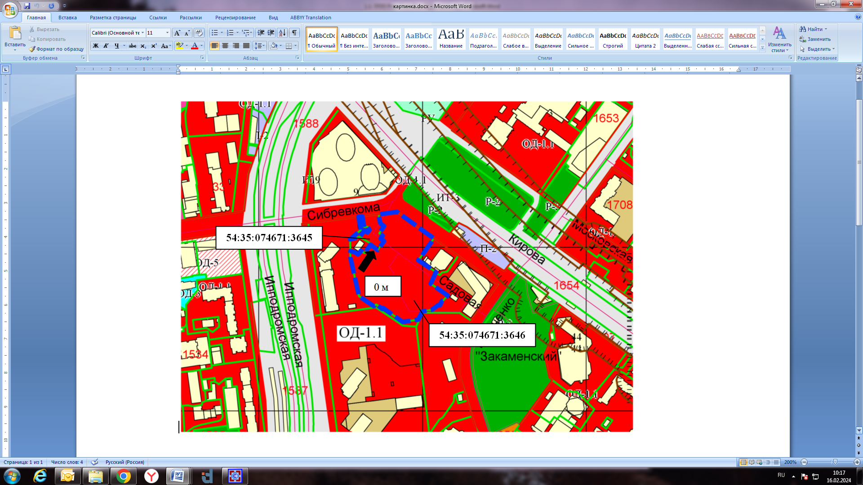

Приложения к заявлению: